Министерство образования и науки Республики Казахстан
Костанайский государственный университет им. А. Байтурсынова
Аграрно-биологический факультет
Кафедра технологии переработки и стандартизации

МЕТОДЫ И ОБОРУДОВАНИЕ ДЛЯ КОНТРОЛЯ КАЧЕСТВА МУКИ

Костанай, 2011
Производство муки и крупы известно человечеству с незапамятных времен.
Техника и технология муки развиваются и совершенствуются на протяжении нескольких тысячелетий. Два обстоятельства определили преимущественное и постоянное развитие теории и практики муки и крупы. Во-первых, жизненная необходимость производства этих продуктов, во-вторых – высокая энергоемкость процесса измельчения. Поэтому мельница была всегда объектом технической мысли. Мельница на много раньше других производств приобрела облик промышленного предприятия. Все технические новинки, новые разработки находили свое применение, прежде всего на мельнице, в особенности в части энергоносителей. Даже такая ультрасовременная наука, как кибернетика, в значительной мере обязана своим появлением мельничной практике.
Появление ветряного и водяного двигателей в древние библейские времена ознаменовало революционный переход от ручной мельницы к механической. Вследствие этого жернов перестал быть орудием труда, но превратился в машину. Первое описание водяной мельницы приводит древний римский архитектор Витрувий около 20г. до нашей эры, в это же время появились уже в IX веке, в XII столетии они были повсюду. В 1803 г. в одной только Московской губернии насчитывалось 656 водяных мельниц; несколько таких мельниц было и в Москве на реке Неглинной, на теперешней Манежной площади.
Паровой двигатель сразу же нашел применение на мельнице в России 1818 году. В 1892 году в 56 губерниях России работало свыше 800 крупных паровых мельниц. Широко применялись на мельницах также двигатели внутреннего сгорания. 1914 году в Санкт-Петербурге мельница ржаного сеяного помола была оснащена электродвигателем и стала первым электрифицированным предприятием в России.
По мере развития инженерной мысли происходило совершенствование техники и технологии. В 1783 году американский инженер Эванс разработал проект и построил мельницу с полной механизацией всех операций. Это обеспечило ликвидацию ручного труда в технологическом процессе. Механизация тяжелых физических операций была предусмотрена даже на небольших ветряных и водяных жерновых мельницах.
Огромную роль в развитии мельницы сыграло изобретение вальцового станка. В России его применили для измельчения уже в 1822 году. В 1880 г. в Поволжье все мельницы были вальцовыми, а всего в России их было более 180. И настоящее время вальцовые станки являются основными измельчающими машинами не только на мельницах, но и на других производствах. Важное значение имело также изобретение совершенных машин для сортирования продуктов измельчения – рассевов, ситовеек и других, обслуживающих технологический процесс.
Развитие техники и технологии крупы происходило медленнее, преобразование простых крупорушек в современный крупозавод произошло только в текущем столетии.
Постоянное развитие техники и технологии издавна обеспечивало высокие результаты использования зерна. Даже в условиях рабовладельческого общества на жерновых мельницах с примитивной техникой и технологией мукомолы достигали неплохих результатов. Например, Плиний в Х веке н.э. писал, что в торговле было всегда несколько сортов пшеничной муки. Он приводит данные о результатах полома, которые, в пересчете на проценты к зерну, выглядят следующим образом:
Муки высшего сорта 15,7%
Муки среднего сорта 48,3%
Муки из крупки 28,1%
Темной муки 4,6%
В ХIХ веке выход муки разных сортов при поломе пшеницы поддерживался на уровне 75…80%. При этом условия конкуренции диктовали производство большого разнообразия сортов муки, как правило, на каждой мельнице их было не менее пяти, а на некоторых даже 12 сортов.
Сложная техника и технология постоянно привлекали внимание ученых. М.В. Ломоносов на примере мельницы изучал работу шестерен и на этой основе впервые обосновал роль трения при работе машин. Он же выполнил классическое исследование в области гидравлики, на примере водяных мельничных колес.
Строительство и эксплуатация мельниц требовали литературного обеспечения. Первое инженерное руководство по этому вопросу опубликовано В. Левшиным в 1812 году. В дальнейшем такая литература появляется регулярно. Д.И. Менделеев в своей «Технологии» большой раздел посвятил мельничному производству.
В 1876 году первый инженер-мукомол и профессор Санкт-Петербургского технологического института П.А. Афанасьев опубликовал «Курс мукомольных мельниц»; в 1884 г. его ученик проф. К.А. Зворыкин издал «Курс по мукомольному производству». Эстафету от этих ученых принял проф. П.А. Козьмин, издавший в 1912г. учебник «Мукомольное производство», который выдержал в дальнейшем несколько изданий, в том числе и на английском языке. Вплоть до 1950 г. он был основным учебником для вузов и техникумов.
Лабораторный помол

Получите качественный лабораторный помол зерна для проведения последующих лабораторных анализов.

►►Мельницы для помола мягкой пшеницы

Лабораторная мельница CD1
- Создание помольных партии и пробный лабораторный помол.
- Оценка мукомольных характеристик (выход муки, поведение зерна во время помола).
- Анализ и характеристика полученной муки.
Мельница CD1 соответствует международному стандарту ISO 27971, включающему требования по размолу зерна и проведению анализа на Альвеографе.
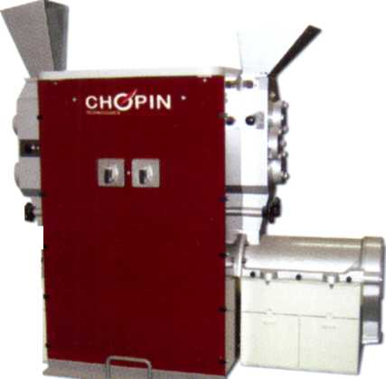
Мельница CD1 позволяет добиться репрезентативного помола зерна пшеницы для проведения последующих лабораторных анализов (реология, биохимия...).

Достоинства
- Сходимость помола: стандартная настройка и надежность валков.
- Высококачественный помол для анализа реологии.
- Минимум необходимого сервиса: валки почти неснашиваемые при нормальном использовании.

Принцип
Мельница CD1 производит стандартный помол :
- На драной стороне зерно проходит дважды через 3 валка.
 | CD1 | CD1 auto
Объём образца | 100-1500г | 500-5000г
Полная автоматика | нет | да
Выход муки | 60-65% | 65-75%
Зольность | 0,5-0,6% | 0,5-0,6%
Получение муки для пробной выпечки | да (с домолом на щётке для отрубей) | да
Имитация промышленного помола | да (с домолом на щётке для отрубей) | Да
Изменяемые протоколы помола | нет | Да
- Просев на центрифужных ситах.
- На размольной стороне крупка проходит между двумя гладкими валками.
- Просев на центрифужных ситах.

Лабораторная мельница CDIauto

- отвечает требованиям лабораторий выполняющих помол большого объема зерна (многочисленные помольные партии зерна до 5 кг).
- выполняет помол приближенный по качеству к производственному (выход муки до 75% без использования щётки для отрубей).
- возможность настройки мельницы под имитацию производственного помола.
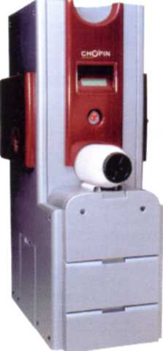
- помол для выполнения пробных выпечек.
- сокращение времени помола и себестоимости анализа.

В стандартной настройке мельница CD1 auto производит муку сравнимую по качеству с производственной (зольностью 0.5-0.6%). Благодаря возможности подстройки мельницы, можно влиять на выход муки и подгонять протоколы помола под требования пользователей.

Преимущесва
Время помола: В сравнении с аналогами вы экономите до 20% времени.
Простота: Всем процессом помола управляет микропроцессор.
Для увеличения выхода муки не требуется щётка для отрубей.
Безопасность: Автоматическое определение окончания помола и очистка системы.
Поливалентность: Наличие нескольких протоколов помола. Один как стандартная
настройка для сравнения результатов, другие как имитация заводского
помола (протоколы могут быть разработаны с помощью нашей
Прикладной Лаборатории (см. стр.4)
Обслуживание: Валки практически неснашиваемы при нормальном использовании

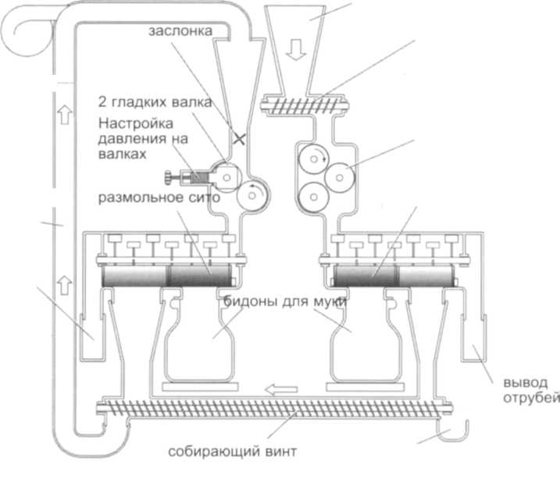
Принцип
Схема работы мельницы CDIauto
2. Размольная часть
1. Драная часть
податчик зерна
подающий винт
3 рифлёных валка
драноесито
Очистительный бункер
Мельница CDIauto выполняет
размол по схеме максимально приближенной к заводскому помолу: драной помол на рифлёных валках, размольный помол на гладких валках и просев на ситах.
Различные настройки позволяют получить муку по качеству сходную с заводской :
- изменение скорости подачи зерна и крупки,
- мощность поднятия крупки и изменение воздушного потока,
- давление на гладких валках,
- направление направляющих на ситах,
- выбор сит...
Полученная крупка, как и в индустриальном процессе, поднимается аспирацией на гладкие валки.
Щётка для отрубей
- Оптимизирует процесс лабораторного помола увеличивая выход муки на дополнительных 5%.
- Извлекает важные компоненты из отрубей (энзимы, минеральные вещества...).

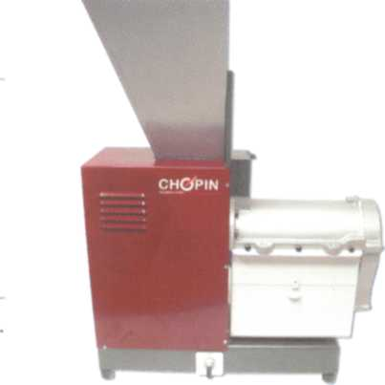
Достоинство
- Дополнения: очень важное применение при получении муки для сложных реологических тестов (Реоферментометр ҒЗ, пробная выпечка...).
- Минимум сервиса благодаря исключительной надёжности.

Принцип
Отруби засыпаются в податчик и автоматически из них вычищаются остатки муки Чем дольше время обработки, тем выше выход остатков муки.

Миксеры смесители MR2L и MR10L
- Подготовка помольных партий.
- Отволаживание зерна.
- Смешивание муки после помола.
- Внесение добавок и улучшителей в муку.
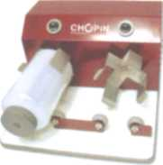
- Составление отгрузочных партий зерна и муки.
- Для других операций требующих смешивание

Достоинства
Простота: Встроенный таймер.
Долговечность: Неснашиваемость основных деталей.
MR10L

Принцип
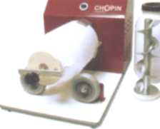
Гомогенизация в процессе перемешивания образца с использованием:
- бесконечного Архимедова винта для зерна или сырья в гранулах
- двойного обратного винта для муки и порошковых продуктов.
MR2L

подающий винт
3 рифлёных валка
драноесито
Очистительный бункер

